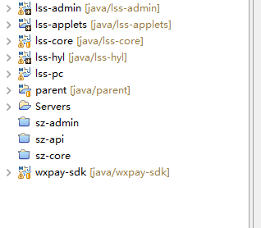
1: 项目目录 地址C:\workspace
lss-admin 乐莎莎管理后台项目api
lss-applets 乐莎莎口腔小程序api
lss-core 基础包
lss-hyl 好牙乐微信公众号api
lss-pc 乐莎莎官网api

2：所涉及到的账号
服务器相关账号
阿里云账号
账号15818537715@126.com
密码LEsasa2018

服务器账号密码
IP地址 47.106.37.160
用户名 root
密码 13N%!PaTzql^ENLX

服务器数据库账号
乐莎莎lssdb用户密码
lss
K%wFEIP5g6c#4dXU
管理员账号
root
leshasha123
Php 站点所有库用户名密码
lesasanet
Lesasanet

3：管理后台上传图片是放在七牛存储空间
七牛账号 用户名 yanfa@lesasa.com
密码 2018@lss

4: 好牙乐相关账号
// 公众号
账号 weixin02@lesasa.com
密码 LEsasa2016

AppID wxb88b44b094c7950e
AppSecret f7c0833555019dab113547d95f35d43c

// 微信支付
Mchid 1521763091
Appid wxb88b44b094c7950e
Key QT6zG6MXSD2w5pYTOKCCnNnm9cuEuTTK

5： 短信平台账号
// 云片网短信
网址 https://www.yunpian.com/entry
用户名 weixin02@lesasa.com
密码 LEsasa2016

6: 项目所有文档都写在本机80端口
地址 http://127.0.0.1
用户名 showdoc
密码 123456

